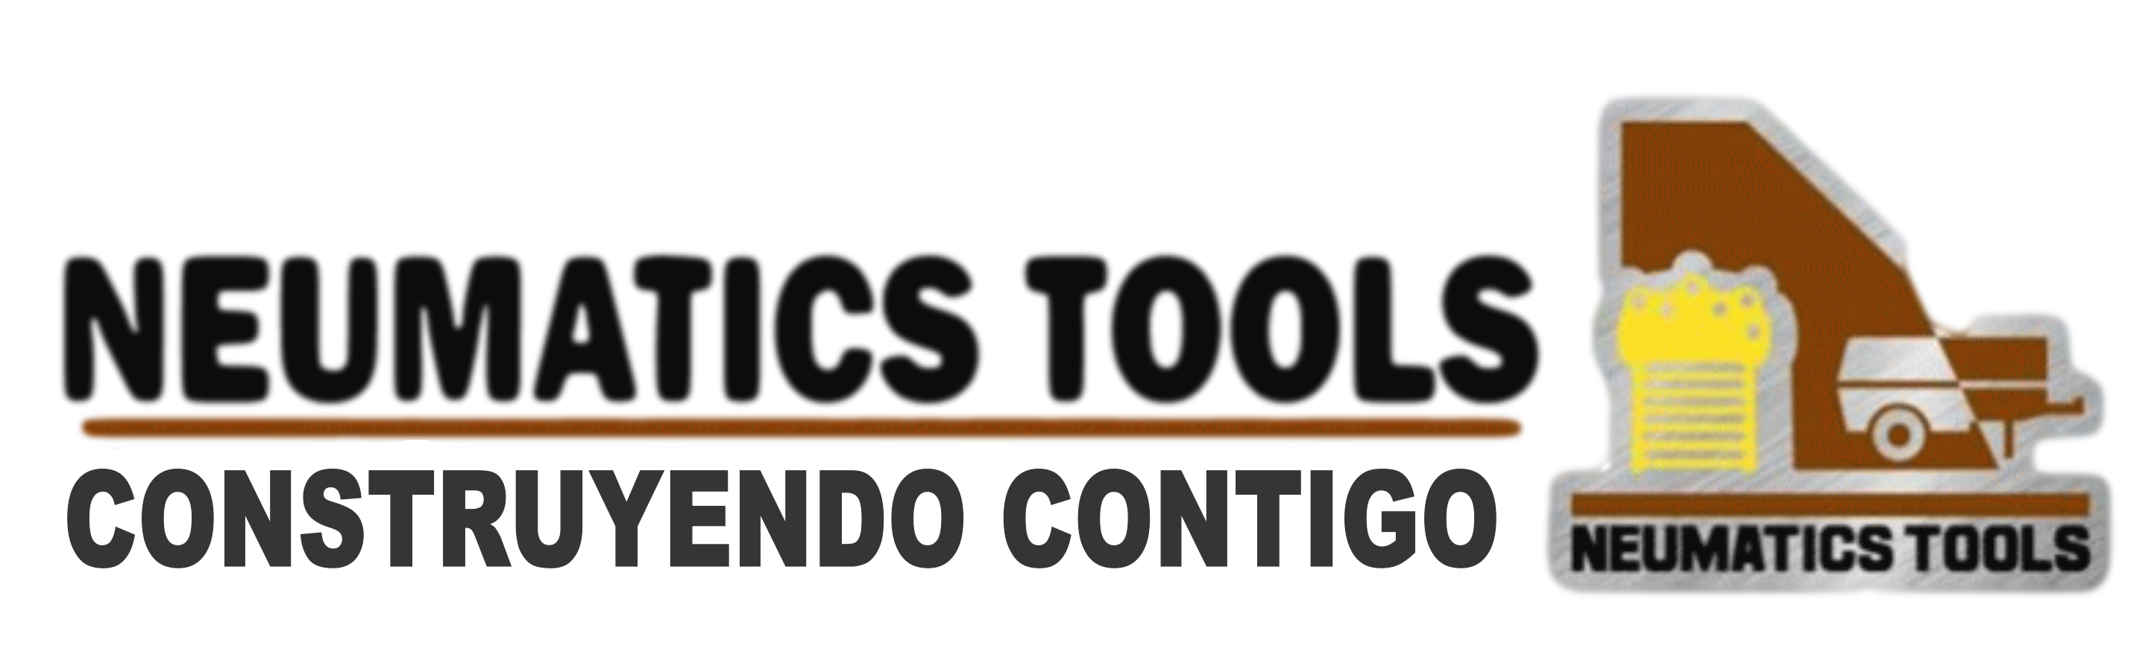

MANUAL S83F DE MINERÍA Y REFACCIONES.

Calle Corona del Rosal # 805 Col. Santa Fe. (Matriz)

Teléfono: (618)818-52-46

Ave. La Salle # 103-A Fracc. La Esmeralda (Sucursal)

Teléfono: (618)-130-08-18

E-mail: [ventas@neumaticstools.com.mx](mailto:ventas@neumaticstools.com.mx)

Web: [www.neumaticstools.com.mx](http://www.neumaticstools.com.mx)

